BỆNH VIỆN ĐA KHOA Y HỌC CỔ TRUYỀN HÀ NỘI

HƯỚNG DẪN CÀI ĐẶT, SỬ DỤNG ỨNG DỤNG i-SPEED

Để sử dụng ứng dụng người dùng truy cập vào trình duyệt Inertnet trên máy tính để sử dụng trực tiếp hoặc tải ứng dụng i-Speed về điện thoại theo link bên dưới:
i-Speed trên nền tảng web
i-Speed dành cho iOS
i-Speed dành cho Android
Hoặc có thể thực hiện theo một trong những cách sau:
1. Hướng dẫn cài đặt ứng dụng i-speed trên thiết bị di động
Ứng dụng i-Speed hiện đang được cung cấp miễn phí trên hai nền tảng kho ứng dụng của App Store (điện thoại dùng IOS) và CH Play (điện thoại dùng Android) với tên gọi là i-Speed by VNNIC.
Cách 1: Cài đặt từ mã QR code
Người dùng có thể sử dụng tính năng Quét mã QR từ Google Lens trong camera, quét mã QR từ Zalo, Google Chrome để quét mã QR code:

Apple Store | CH Play/Google Play Store
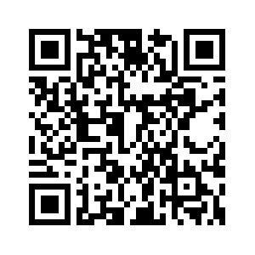 | 

Cách 2: Cài đặt phần mềm i-Speed by VNNIC từ kho ứng dụng (Store)

Apple Store | CH Play/Google Play Store
Truy nhập Apple Store  Tìm ứng dụng i-Speed by VNNIC; hoặc ứng dụng speedtest vn; ispeed; i-peed  Sau đó nhấn nút “NHẬN”  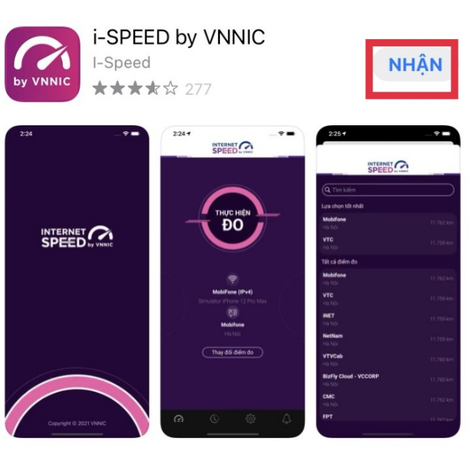 | Truy nhập CH Play/Google PlayStore  Tìm ứng dụng: i-Speed hoặc i-Speed by VNNIC  Sau đó nhấn nút “Cài đặt”  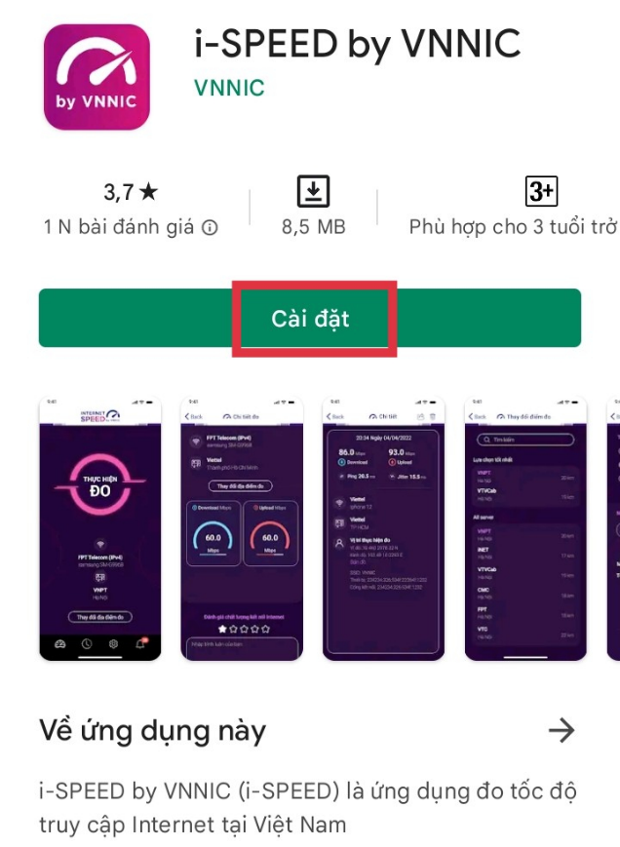

2. Hướng dẫn sử dụng ứng dụng i-speed
Bước 1. Sau khi cài đặt ứng dụng người dùng truy cập vào ứng dụng và cho phép quyền truy cập vị trí của ứng dụng: Cho phép một lần; hoặc cho phép khi dùng ứng dụng.

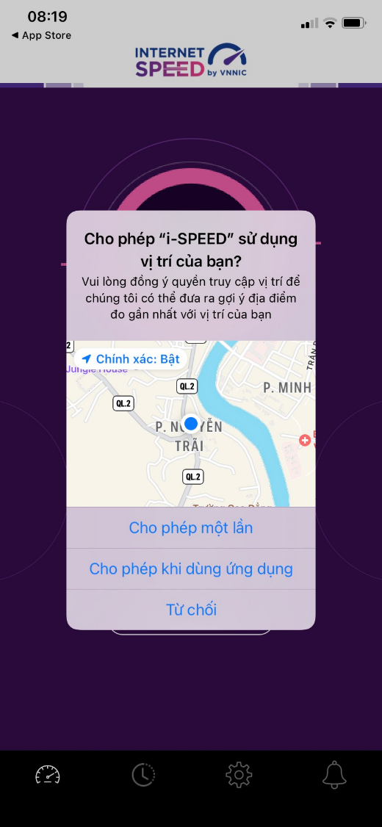 | 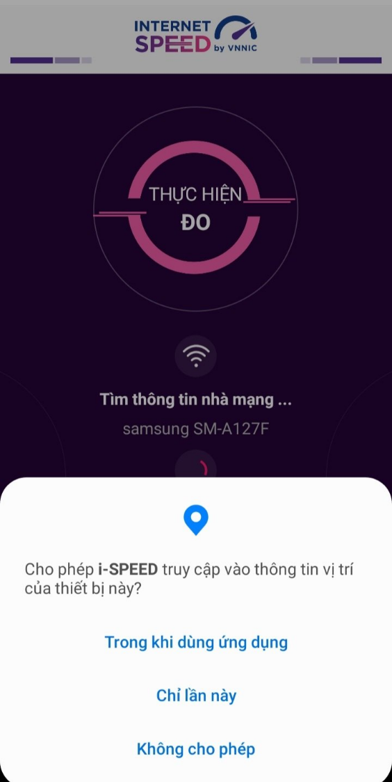 | 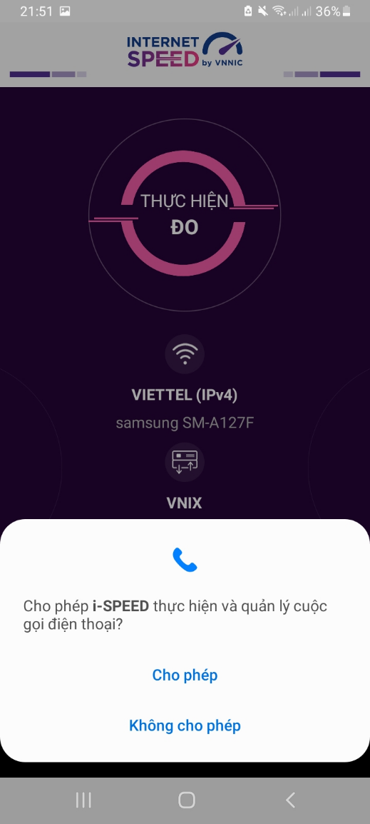

Bước 2: Chọn “Thay đổi điểm đo”: Chọn server điểm đo của hệ thống; lựa chọn điểm đo gần với người dùng nhất để có kết quả đo chính xác nhất.
Chọn “Thực hiện đo” để bắt đầu. Quá trình đo sẽ được diễn ra ngay lập tức. Các thông số về chất lượng truy cập Internet bao gồm tốc độ tải xuống (Download), tốc độ tải lên (Upload), tham số thể hiện thời gian trễ truy cập (Ping) và tham số thể hiện chất lượng, mức độ ổn định của kết nối Internet (Jitter).

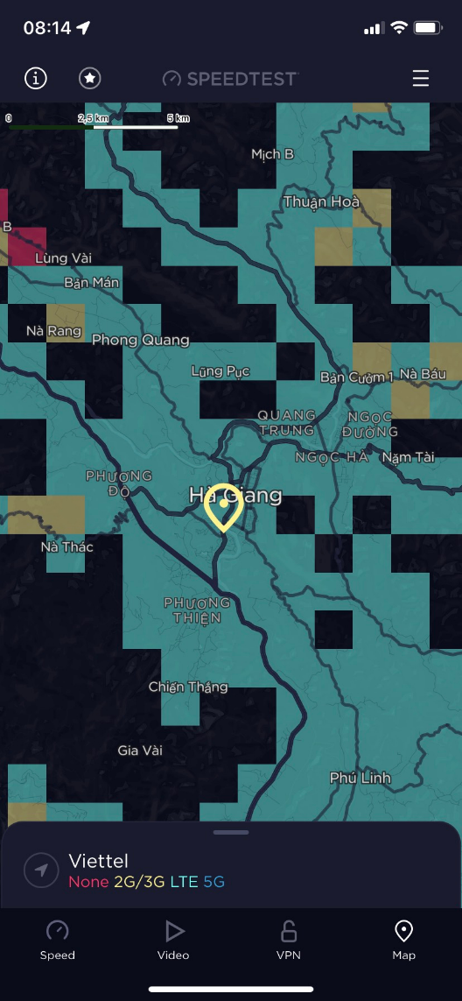 | 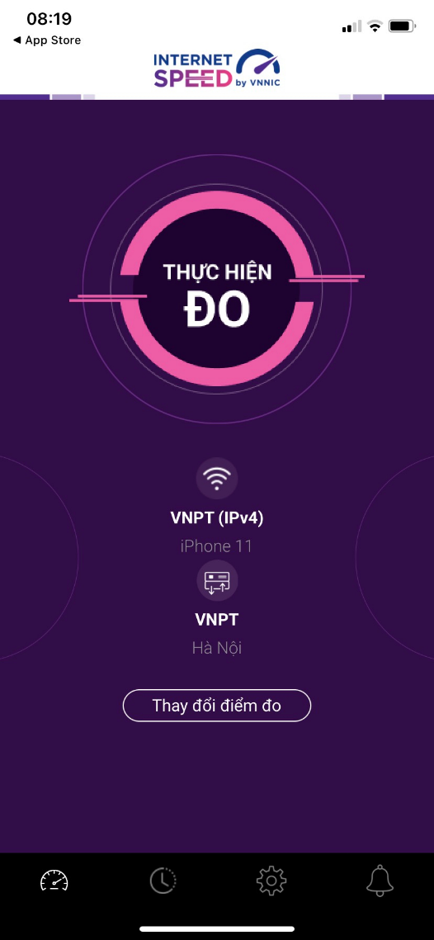 | 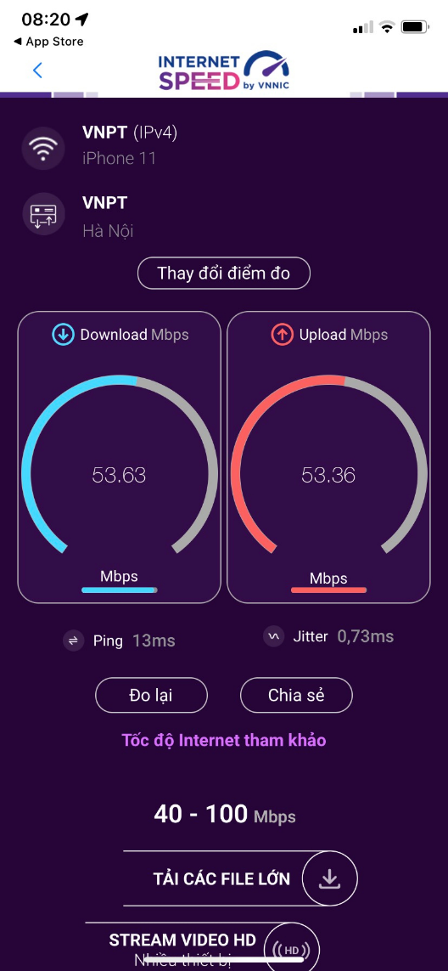

Người dùng vào phần lịch sử đo -> vào Menu lịch sử đo, ứng dụng cho phép xem lại lịch sử mọi quá trình đo tốc độ từ khi bắt đầu sử dụng.
Click vào kết quả để xem chi tiết các thông số như: tốc độ download, upload, độ trễ, nhà mạng, địa chỉ IP, vị trí thực hiện đo,...
Sau khi xem chi tiết các kết quả đo, người dùng có thể chia sẻ kết quả đó tương tự như sau khi thực hiện đo xong
